1. Fecha: 13/01/2025. Controlador de clientes, Adiciona clientes nuevos.

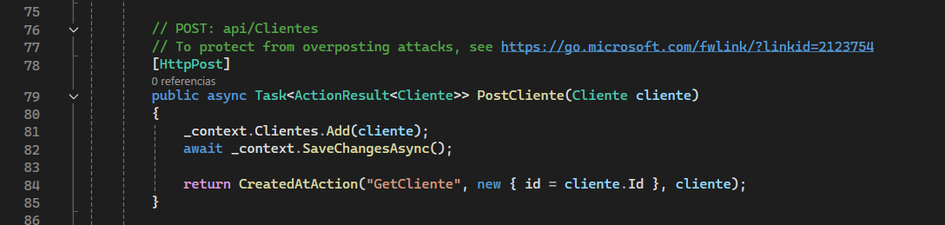

1. 15/01/2025 Controlador de clientes, Eliminación de clientes.

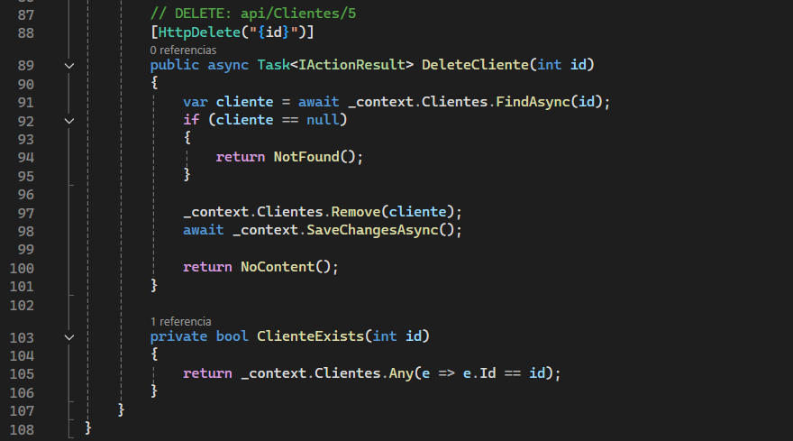

1. 20/01/2025 al 21/01/2025. EndPoint que ejecuta la consulta de un procedimiento almacenado, que se encarga de trae los datos de la factura con sus respectiva credenciales y cuerpo de la factura en formato XML, para luego ser transmitido a la plataforma de facture.

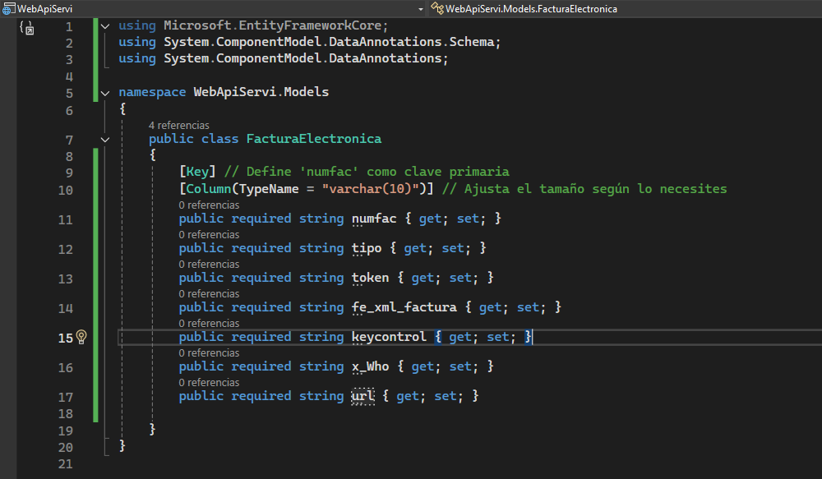

1. 22/01/2025 al 23/01/ Configuración de CORS (Cross-Origin Resource Sharing) es un mecanismo de seguridad en los navegadores que controla qué servidores pueden acceder a recursos de una aplicación web desde un dominio diferente al que la alojó.

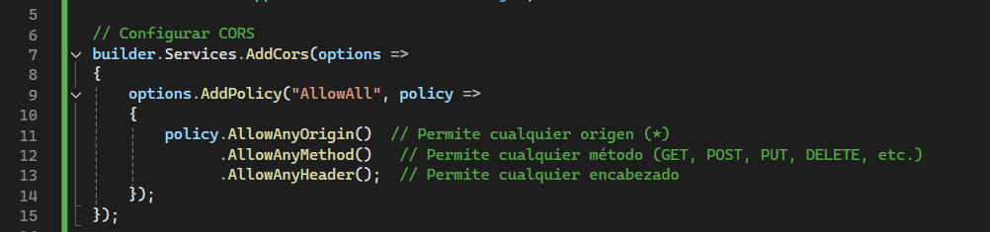

1. 24/01/2025 al 24/01/2025. Agregamos en el DbContext la consulta del procedimiento almacenado.

